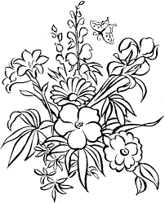 | Vabilo !  Prisrčno vabljeni na prireditev  ob dnevu žena, ki bo  v četrtek, 8. 3. 2018 ob 18. uri  v Narodnem domu Mežica.  Veselimo se vašega obiska!  Prireditev organizira Folklorno društvo Pušlc  v sodelovanju z OŠ in vrtcem Mežica.

